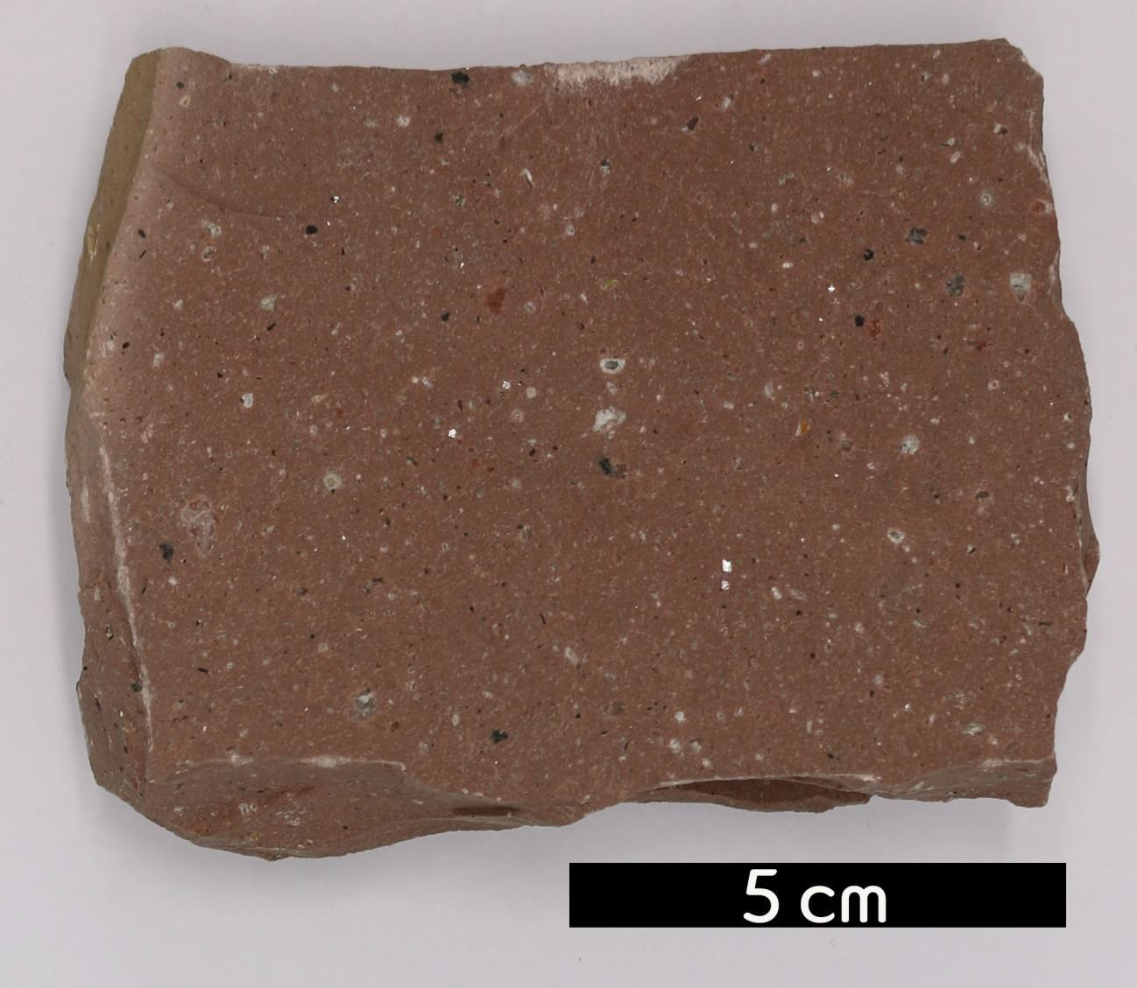
분류 : 화성암
- 암석이름 : 유문암(Rhyolite)
- 주요광물 : 석영, 새니딘, 회조장석, 흑운모
- 보유기관 : 강원대학교 과학교육학부
- 산지 : Castle Rock, Colorado, USA
- 특징
  - 적색을 띠는 유문암이다.
  - 규장질의 화산암으로 심성암 중 화강암과 화학조성이 같다.
  - 화산암의 일종으로 화강암에 상당하는 화학조성을 가지며, 유리구조를 나타낸다.
  - 용암이나 암맥으로 대륙이나 조산대에서 산출된다.

